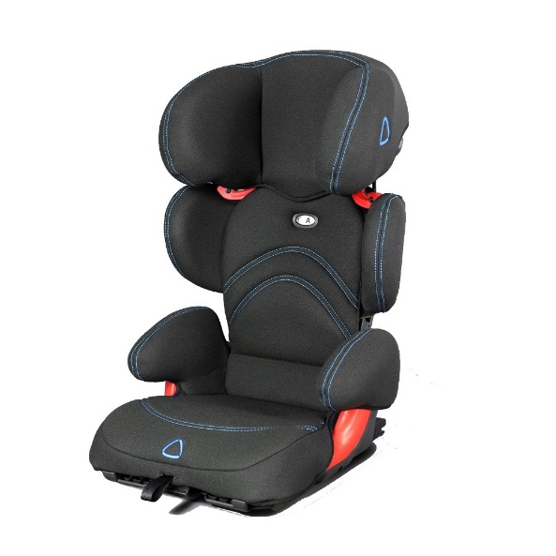

Datenblatt: Takata Maxi
Kurzbeschreibung/Besonderheiten:
Der Takata Maxi ist ein Leichtgewicht und dank Flugzulassung sowie kleinem Packmaß der ideale Begleiter für Reisen. Im Optional dazu erhältlichen Rucksack ist er stets sicher verstaut. Die patentierte Air-Pad Technologie der Kopfstütze schützt den Kopf Ihres Kindes besonders gut. Die tiefen Seitenwangen es Sitzes umschließen Ihr Kind. Die Schultergurtführung schließt sich automatisch und verhindert so ein herausrutschen des Gurtes.
Zulassung | ECE R 44/04
Kindersitzgruppe(n) | 2/3
Gewicht des Kindes | 15 bis 36 kg
Größe des Kindes | -
Einbau
Einbau des Folgesitzes | Optional mit Isofix
Zubehör | Optional:  - Takata Kindersitzrucksack (z.B. für Reisen)
Gewicht des Folgesitzes | 6,8 kg
Testergebnisse | - Note „gut“ beim ADAC Kindersitztest im Herbst 2012
Flugzulassung | Ja
Ladungssicherung | Dieser Folgesitz muss bei Fahrten ohne Kind mit dem Gurt gesichert werden, wenn er nicht mit Isofix befestigt ist.
Maximale Länge der Rückenlehne | 53 cm

